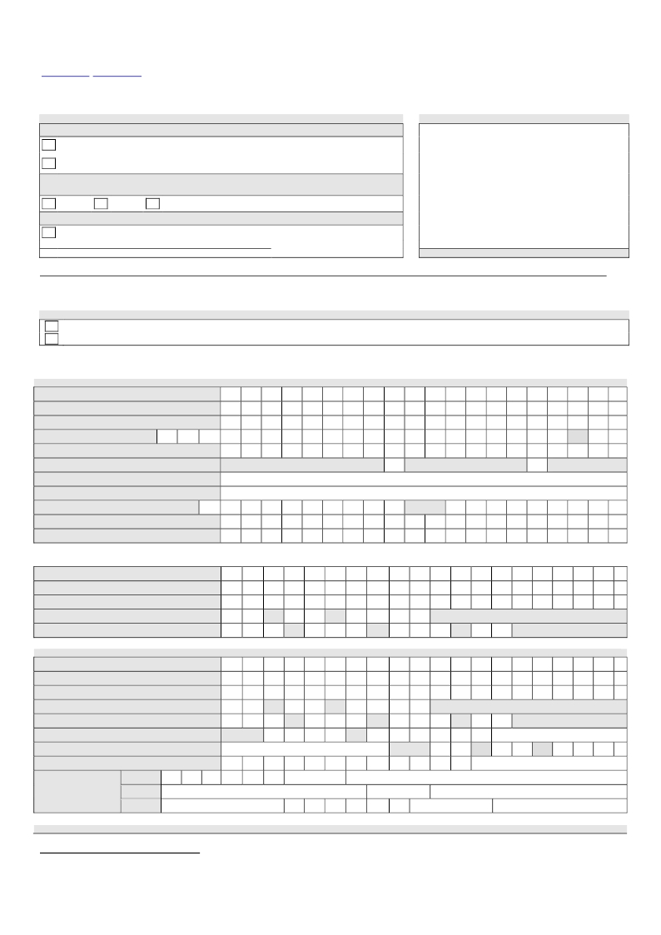

Приложение № 42 к Распоряжению первого вице-президента № 85-1 от 06.05.2015 г.
Акционерное общество "Негосударственный пенсионный фонд "СтальФонд"

www.stalfond.ru, info@stalfond.ru
В Акционерное общество "Негосударственный пенсионный фонд "СтальФонд"
г. ___________________
от
Отметить галочкой "V" и указать данные
Правопреемника Вкладчика (Участника) Фонда
совершеннолетнего (от 18 лет)
несовершеннолетнего в возрасте от 14 до 18 лет или
совершеннолетнего, ограниченного судом в дееспособности
Представителя малолетнего правопреемника (до 14 лет) Вкладчика (Участника) Фонда
или представителя правопреемника – недееспособного лица
Типовая форма ЗН

"____" _______________201___ г.

Заполняется начальником ОАУ

отец
мать
опекун

Представителя совершеннолетнего правопреемника Вкладчика (Участника) Фонда
действующего на основании доверенности, выданной:

ФИО правопреемника

ФИО заявителя
ЗАЯВЛЕНИЕ О ВЫПЛАТЕ УНАСЛЕДОВАННОЙ СУММЫ

Место для резолюции

1.
Прошу перечислить

Отметить галочкой "V" и указать данные
все денежные средства, учтенные на именном пенсионном счете,
_______ долю денежных средств, учтенных на именном пенсионном счете,
а также произвести иные причитающиеся правопреемнику выплаты, в связи с прекращением действия договора
негосударственного пенсионного обеспечения № ____________ от "___" ___________________ ________ г. по следующим
реквизитам банковского счета1:
Заполняется печатными буквами и цифрами
Фамилия
Имя
Отчество

Счет №
Пластиковая карта №
/

Тип счета
до востребования/ текущий
карточный
Нужное

Наименование банка
Номер (наименование) филиала2
ИНН банка
№ корреспондентского счета
№ расчетн./транзитного счета3

БИК
пометить знаком
«V»

2.
В подтверждение права на выплату сообщаю:

а) персональные данные Вкладчика (Участника)
Фамилия
Имя
Отчество
Дата рождения
СНИЛС
б) персональные данные правопреемника
Заполняется печатными буквами и цифрами
Фамилия
Имя
Отчество
Дата рождения
СНИЛС

/

/

-

-

/

/

-

-

/

/

Паспорт
Орган, выдавший паспорт
ИНН
серия
№

дата
выдачи

/

/

Адрес и телефон
для
индекс
район
рег/обл

город/нас. пункт

информирования
улица
дом
корп.
кв.
телефон (код города)

в) персональные данные Представителя / опекуна / попечителя
Заполняется для правопреемников в возрасте до 18 лет или совершеннолетних лиц, ограниченных в дееспособности, печатными буквами и цифрами

1

Перечисления на счета третьих лиц не допускаются; данные правопреемника и получателя денежных средств должны совпадать. В случае указания в доверенности права

Представителя получить денежные средства по договору НПО, могут быть указаны реквизиты банковского счета Представителя.

2
3
Если счет открыт в структурном подразделении банка.
Внутренний счет банка для зачисления поступлений физическим лицам, применяется не во всех кредитных организациях.

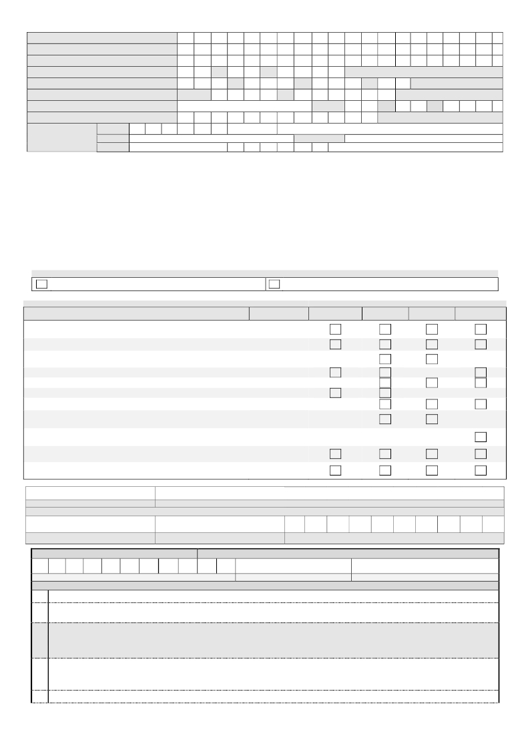

Фамилия
Имя
Отчество
Дата рождения
СНИЛС
Паспорт
Орган, выдавший паспорт
ИНН

серия

/

-

/

№

-

дата
выдачи

/

/

/

Адрес для
информирования
индекс
район
рег/обл

город/нас. пункт

улица
дом
корп.
кв.
телефон (код города)

3.
Предоставляю право АО «НПФ «СтальФонд», расположенному по адресу: Россия, г. Череповец, проспект Луначарского, д. 53А:

а)
осуществлять обработку предоставленных
мною персональных данных, включая сбор, запись, систематизацию, накопление,

хранение, уточнение (обновление, изменение), извлечение, использование, передачу (распространение, предоставление, доступ),
обезличивание, блокирование, удаление, уничтожение персональных данных, указанных мною в настоящем заявлении, либо
содержащимися в приложенных к нему документах (их копиях) как с использованием средств автоматизации, так и без таковой;

б)
передавать вышеуказанные персональные данные третьим лицам, если это необходимо для исполнения договорных отношений

между мною и АО «НПФ «СтальФонд», а так же в случаях, установленных нормативными документами государственных органов и
законодательством.
В случае предоставления в Фонд персональных данных третьих лиц, настоящим я гарантирую правомерность передачи таких данных и
наличие согласия этих лиц на их передачу и обработку.
Данное Согласие действует в течение всего срока существования договорных отношений между мной и АО «НПФ «СтальФонд», а так же
в течение 10 лет с момента расторжения договора.
Мои права и обязанности в области защиты персональных данных, в том числе право в любой момент отозвать данное согласие, мне
разъяснены и понятны. С положениями Федерального закона от 27.07.2006 г. № 152-ФЗ «О персональных данных» я ознакомлен.
Отметить галочкой "V"

4.
выражаю согласие с п.3
К заявлению прилагаю копии следующих документов:
выражаю несогласие с п.3

отметить галочкой "V"

документы, являющиеся основанием для выплаты
форма
правопреемник
от 18 л
правопреемник
от 14 до 18 л
правопреемник
до 14 л
Представ-ль по
доверенности

Свидетельство о праве на наследство, а также, при наличии,
оригинал или

нотариально удостоверенное соглашение о разделе имущества
Свидетельство о смерти
Свидетельство о рождении правопреемника (если паспорт не
выдан)
Паспорт правопреемника
Паспорт законного Представителя (или опекуна/попечителя)
СНИЛС правопреемника
СНИЛС законного Представителя (или опекуна/попечителя)
нотариально
заверенная копия
копия
копия
копия
копия
копия
копия

Разрешение органа опеки и попечительства распоряжаться
оригинал или

имуществом несовершеннолетнего/подопечного
нотариально
заверенная копия

Нотариально заверенная доверенность на право действовать от
оригинал или

имени правопреемника
Свидетельство (или увед-ние) о постановке на учет в налоговом
органе физ. лица (правопреемника) по месту жительства в РФ
Выписка с банк.счета правопреемника (его Представителя) с
указанием реквизитов банка
нотариально
заверенная копия
копия

-

Подпись правопреемника
Разрешаю,

Расшифровка подписи

/

/

2

0

1

Подпись законного
Представителя/опекуна/попечителя
Расшифровка подписи
Дата

Заполняется сотрудником ОПЕРО
Личность заявителя установлена, прилагаемые копии документов заверены

/
/
Дата приема заявления
г.

Подпись сотрудника

Расшифровка подписи

Заполняется сотрудником ОАУ

1
2

3

4

5
Дата обращения в Фонд первого правопреемника: _____ /______ / ____ г.
Средства, учтенные на ИПС на день обращения первого правопреемника (без начислений связанных с подачей заявления):
(___________)_______________________________________________________________________________ руб. ____ коп.,
Общая итоговая сумма обязательств Фонда перед правопреемниками (заполняется, если правопреемников более одного человека):
(___________)_______________________________________________________________________________ руб. ____ коп.,
в т.ч. сумма, подлежащая выплате на основании Свидетельства о праве на наследство (не облагается НДФЛ):
(___________)_______________________________________________________________________________ руб. ____ коп.,
Итоговая сумма обязательств Фонда перед правопреемником:
(___________)_______________________________________________________________________________ руб. ____ коп.,
в том числе сумма, подлежащая выплате на основании Свидетельства о праве на наследство (не облагается НДФЛ):
(___________)_______________________________________________________________________________ руб. ____ коп.,
Налог на доходы физического лица (правопреемника):
(___________)_______________________________________________________________________________ руб. ____ коп.,

2

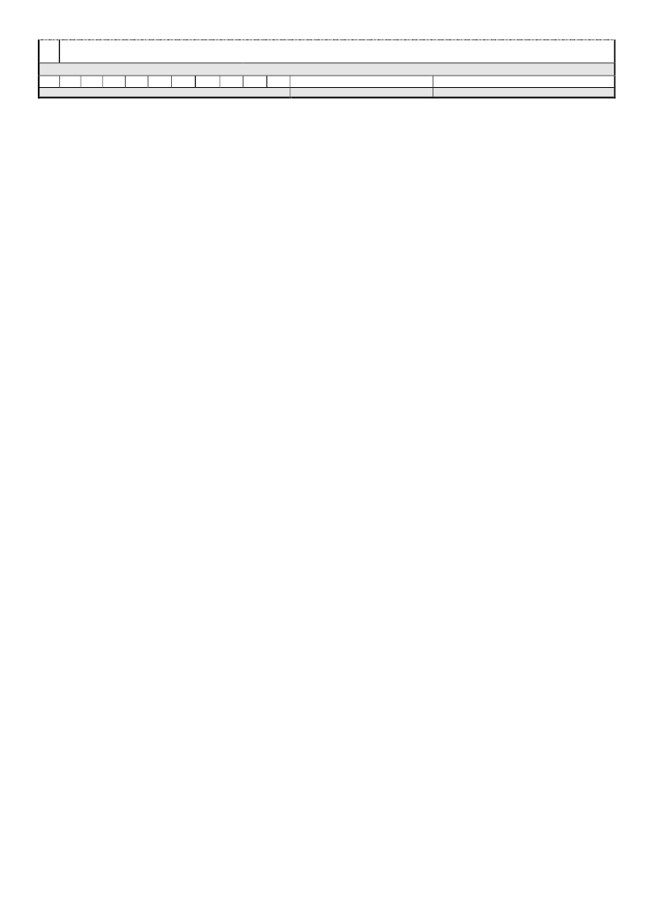

6

Итого сумма к выплате правопреемнику после удержания НФДЛ:
(___________)_______________________________________________________________________________ руб. ____ коп.,

Расчет произвел
/

/

2

0

1

г.

Дата расчета
Подпись сотрудника
Расшифровка подписи

3

Thanks for using Kernel for PDF to Word. The demo version of the software can only convert first three pages of PDF file to Word file.

To convert rest of the pages, Purchase the Full version of “Kernel for PDF to Word” from :

http://www.nucleustechnologies.com/buykernelpdftoword.html

